

**Об изменении и установлении границ (черты) населенных пунктов Уланского района**

Совместное постановление акимата Уланского района Восточно-Казахстанской области от 26 сентября 2025 года № 448 и решение Уланского районного маслихата Восточно-Казахстанской области от 26 сентября 2025 года № 260

      В соответствии с пунктом 5 статьи 108 Земельного кодекса Республики Казахстан, подпунктом 3) статьи 12 Закона Республики Казахстан "Об административно-территориальном устройстве Республики Казахстан", акимат Уланского района ПОСТАНОВЛЯЕТ и Уланский районный маслихат РЕШИЛ:

      1. Изменить и установить границы (черты) следующих населенных пунктов Уланского района:

      1) изменить границы (черты) села Ново-Азовое Азовского сельского округа путем включения 877,26 гектара земель сельскохозяйственного назначения Уланского района в границы села Ново-Азовое Азовского сельского округа установив границы (черты) общей площадью 3184,94 гектара;

      2) изменить границы (черты) села Новая-Канайка Айыртауского сельского округа путем включения 2424,71 гектара земель сельскохозяйственного назначения Уланского района в границы села Новая-Канайка Айыртауского сельского округа установив границы (черты) общей площадью 3434,79 гектара;

      3) изменить границы (черты) села Украинка Толеген Тохтаровского сельского округа путем исключения 434,4 гектара земель сельскохозяйственного назначения Уланского района в границы села Украинка Толеген Тохтаровского сельского округа установив границы (черты) общей площадью 388,7631 гектара;

      4) изменить границы (черты) поселка Огневка Огневского поселкового округа путем исключения 394,4 гектара земель сельскохозяйственного назначения Уланского района в границы села поселка Огневка Огневского поселкового округа установив границы (черты) общей площадью 453,7805 гектаров;

      5) изменить границы (черты) села Верхние Таинты Таргынского сельского округа путем включения 3619,6 гектара земель сельскохозяйственного назначения Уланского района в границы села Верхние Таинты Таргынского сельского округа установив границы (черты) общей площадью 5384,82 гектара;

      6) изменить границы (черты) села Гагарино Таврического сельского округа путем включения 1278,39 гектара земель сельскохозяйственного назначения Уланского района в границы села Гагарино Таврического сельского округа установив границы (черты) общей площадью 3829,94 гектара.

      2. Настоящее совместное постановление и решение вводится в действие по истечении десяти календарных дней после дня его первого официального опубликования.

|  |  |
| --- | --- |
| *Аким Уланского района* | *А. Бекбосынов* |
| *Председатель Уланского районного маслихата* | *Г. Калиева* |

|  |  |
| --- | --- |
|  | Приложение 1 к совместному  постановлению акимата  от 26 сентября 2025 года № 448  и решению маслихата  от 26 сентября 2025 года № 260 |

**Граница (черта) земель села Ново-Азовое Уланского района Восточно-Казахстанской области**

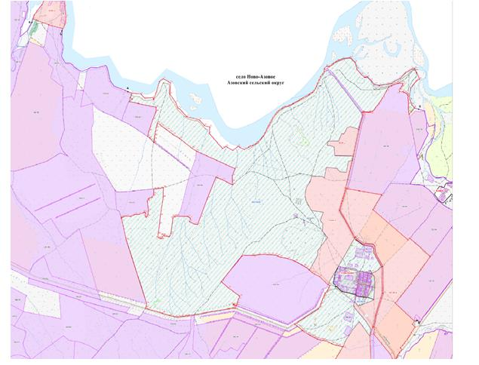

      М 1:25 000

|  |  |
| --- | --- |
|  | Приложение 2 к совместному  постановлению акимата  от 26 сентября 2025 года № 448  и решению маслихата  от 26 сентября 2025 года № 260 |

**Граница (черта) земель села Новая-Канайка Уланского района Восточно-Казахстанской области**

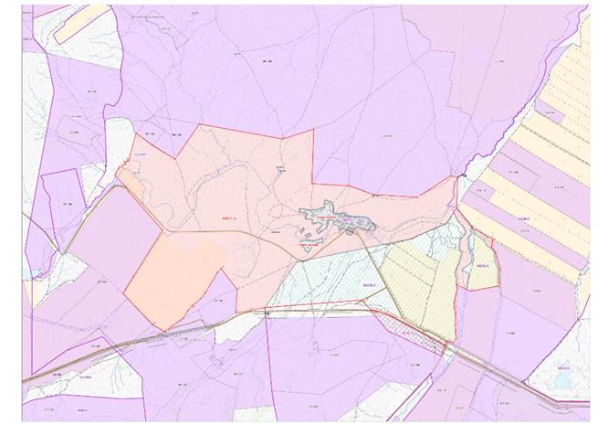

      М 1:25 000

|  |  |
| --- | --- |
|  | Приложение 3 к совместному  постановлению акимата  от 26 сентября 2025 года № 448  и решению маслихата  от 26 сентября 2025 года № 260 |

**Граница (черта) земель села Украинка Уланского района Восточно-Казахстанской области**

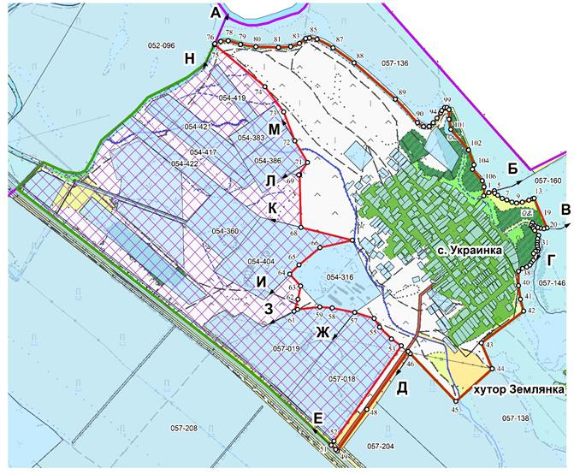

      М 1:100 000

|  |  |
| --- | --- |
|  | Приложение 4 к совместному  постановлению акимата  от 26 сентября 2025 года № 448  и решению маслихата  от 26 сентября 2025 года № 260 |

**Граница (черта) земель поселка Огневка Уланского района Восточно-Казахстанской области**

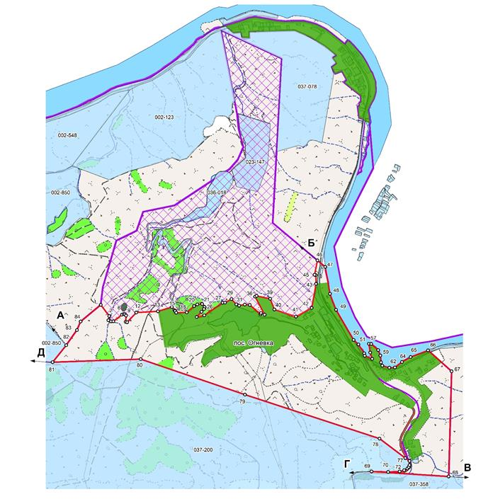

      М 1:100 000

|  |  |
| --- | --- |
|  | Приложение 5 к совместному  постановлению акимата  от 26 сентября 2025 года № 448  и решению маслихата  от 26 сентября 2025 года № 260 |

**Граница (черта) земель села Верхние Таинты Уланского района Восточно-Казахстанской области**

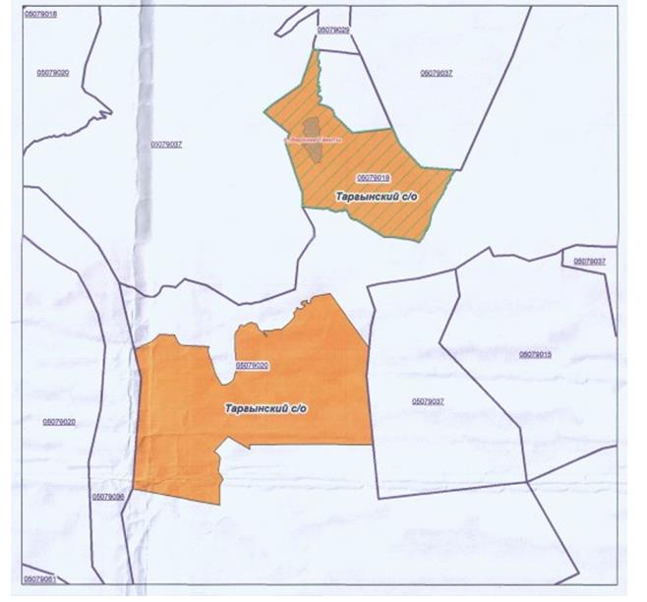

      М 1:25 000

|  |  |
| --- | --- |
|  | Приложение 6 к совместному  постановлению акимата  от 26 сентября 2025 года № 448  и решению маслихата  от 26 сентября 2025 года № 260 |

**Граница (черта) земель села Гагарино Уланского района Восточно-Казахстанской области**

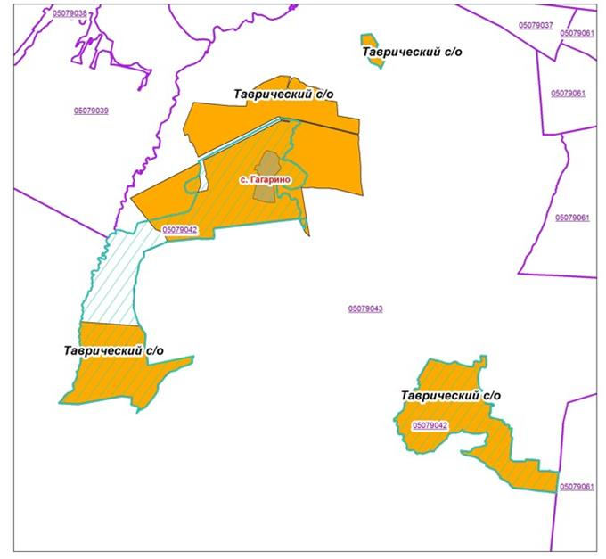

      М 1:25 000

© 2012. РГП на ПХВ «Институт законодательства и правовой информации Республики Казахстан» Министерства юстиции Республики Казахстан